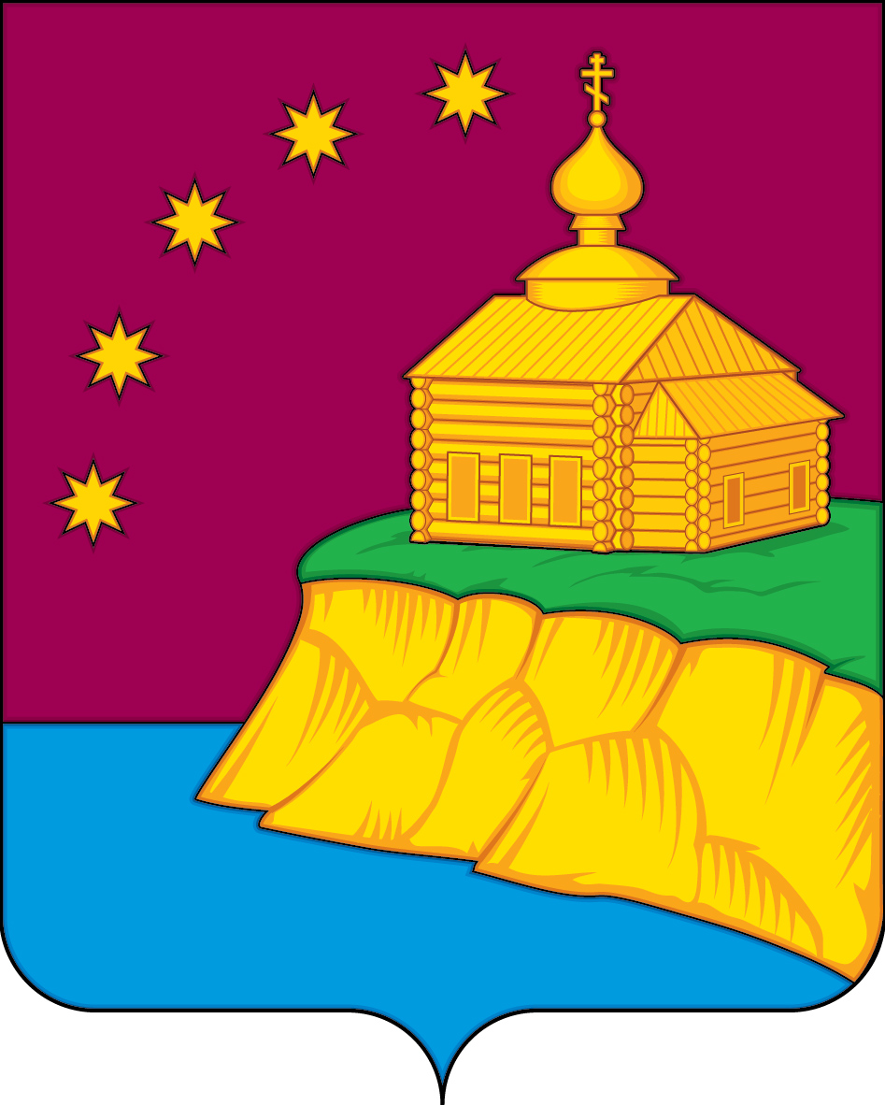

АДМИНИСТРАЦИЯ
СЕЛЬСКОГО ПОСЕЛЕНИЯ МАЛЫЙ АТЛЫМ
Октябрьского района
Ханты-Мансийского автономного округа – Югры

ПОСТАНОВЛЕНИЕ
« | 11 | » | октября | 20 | 18 | г. |  | № | 253
с. Малый Атлым

О проведении конкурса школьных сочинений (проектов)
«Конституция глазами ребенка», посвященного 25-летию
Конституции Российской Федерации

В соответствии с распоряжением Президента Российской Федерации от 15 сентября 2018 года № 255-рп «О праздновании 25-летия принятия Конституции РФ» в целях популяризации основ Конституции РФ, конституционного строя и правовых знаний среди учащихся общеобразовательных учреждений, находящихся на территории сельского поселения Малый Атлым:

1. Провести на территории сельского поселения Малый Атлым с 15 октября по 30 ноября 2018 года конкурс школьных сочинений (проектов) «Конституция глазами ребенка».

2. Утвердить положение о проведении конкурса школьных сочинений (проектов) «Конституция глазами ребенка» (приложение 1).

3. Утвердить состав комиссии по подведению итогов конкурса школьных сочинений (проектов) «Конституция глазами ребенка» (приложение 2).

4. Контроль выполнения постановления возложить на главного специалиста по работе с детьми, молодёжью и социальным вопросам И.Ю. Сысуеву.

И.о. главы сельского поселения А.Е. Винарь

Согласовано:

Главный специалист по юридическим вопросам
М.В. Кардаполова
«_____»_______________ 20____г. _______________ (подпись)

Главный специалист по работе с детьми, молодежью и социальным вопросам
И.Ю. Сысуева
«_____»_______________ 20____г. _______________ (подпись)

Разослать:
- В дело – 1 экз.
- МКУ «ЦК и БО» - 1 экз.
- МКОУ (школы) поселения – 4 экз.
Всего: 6

Приложение 1
к постановлению администрации
сельского поселения Малый Атлым
от « 11 » октября 2018 г. № 253

ПОЛОЖЕНИЕ
о проведении конкурса школьных сочинений (проектов)
«Конституция глазами ребенка»,
посвященного 25-летию Конституции Российской Федерации.

1. Общие положения.
1.1. Организатором конкурса школьных сочинений (проектов) «Конституция глазами ребенка», (далее – Конкурс) является администрация сельского поселения Малый Атлым.
1.1. В Конкурсе принимают участие учащиеся образовательных учреждений, расположенных на территории сельского поселения Малый Атлым.
2. Цели и задачи конкурса.
2.1. Расширение и углубление знаний школьников о главном Законе страны - Конституции Российской Федерации;
2.2 Воспитание уважения к закону, праву на основе изучения положений Конституции Российской Федерации;
2.3.Формирование уважения к заложенным в Конституции Российской Федерации базовым общечеловеческим и российским ценностям, основам построения правового государства;
2.4. Популяризация знаний о Конституции Российской Федерации;
2.5. Выявление талантливых обучающихся в области знаний о правах человека;
2.6.Развитие творческих способностей школьников.

3. Номинации Конкурса
Конкурс проводится по двум номинациям:
3.1. Конкурс сочинений: «Мы - граждане Российской Федерации», «Конституция Российской Федерации: права и обязанности граждан Российской Федерации», «История Конституции - основа демократии России» - учащиеся 5-9-х классов;
3.3. Конкурс ученических проектов: «Конституция России - путь к правовому государству» - учащиеся 10-11-х классов;

4. Требования к конкурсным работам
4.1. Сочинение. Представленное на Конкурс сочинение должно иметь чёткий и ясный сюжет, связанный с темой Конкурса, быть интересным, увлекательным, поучительным; производить положительное впечатление, быть грамотно составленным.
Оптимальный объем рассказа – до 4 страниц текста (формат А4, шрифт Times New Roman-14, интервал- 1).
4.2.Проект. В представленном на Конкурс проекте должны быть:
- краткая аннотация проекта;
- постановка проблемы;
- цели и задачи проекта;
- стратегия достижения поставленных целей и задач;
- ожидаемые результаты и их практическая значимость.
4.3. На титульном листе сочинения (проекта) должны быть: название работы, фамилия и имя автора (полностью), Ф.И.О. руководителя или соавтора проекта (если имеется), полное название образовательного учреждения.
Объём проекта без приложений до 10 страниц текста (формат А4, шрифт Times New Roman-14, интервал - I).
5. Порядок проведения и подведение итогов Конкурса
5.1. Конкурс проводится с 15 октября по 30 ноября 2018 г.
5.2. Работы участников принимаются в администрации поселения (кабинет соц. защиты), специалистом по работе с детьми, молодежью и социальным вопросам администрации сельского поселения Малый Атлым Сысуевой И.Ю., тел. для справок 2-24-54. Сочинения (проекты) можно направлять с пометкой «Для конкурса »
на е-mail: matlimsovet@mail.ru
5.3. Итоги конкурса подводятся комиссией 03 декабря 2018 года.

6. Награждение.
6.1. Победители конкурса (1,2,3 место) в каждой возрастной группе награждаются дипломами и памятными подарками.

Приложение 2
к постановлению администрации
сельского поселения Малый Атлым
от « 11 » октября 2018 г. № 253

СОСТАВ
комиссии по подведению итогов конкурса школьных сочинений (проектов)
«Конституция глазами ребенка»,
посвященного 25-летию Конституции Российской Федерации

Председатель жюри:
Винарь А.Е. – заместитель главы администрации сельского поселения Малый Атлым;

Секретарь жюри:
Сысуева И.Ю. – главный специалист по работе с детьми, молодежью и социальным вопросам администрации сельского поселения Малый Атлым;

Члены жюри:
- представители МКОУ (школ) поселения (по согласованию).

